**Vztah ročního zúčtování a čistého příjmu pro exekuce**

Obsah

Telefonicky s Démonií 1

Položky 1

Stanovisko BM – aneb jak to obejít 2

Démonia 9/2012 2

Démonia 4/2013 4

Démonia 6/2013 5

Démonia 10/2014 5

Mzdová účetní 2/2014 6

Shrnutí pro Infomail 6

## Telefonicky s Démonií

Tel. 224 311 286

Z měsíčního daňového bonusu (L10900) a z vyrovnání ročního daň. bonusu (L43000) se exekuce neprovádí, tyto částky do čistého příjmu pro exekuce nepatří.

U vratky daně (L41000), která vznikla vlivem ročního zúčtování zaměstnavatele to tak jednoznačné není, některé zdroje se přiklání tam a jiné jinam.

Stanovisko Démonie je, že by se z položky vyrovnání přeplatku na dani (L41000) měla exekuce srazit, potvrzují to prý i exekutoři.

Oproti tomu časopis Mzdová účetní 2/2014 tvrdí, že se z vyrovnání přeplatku na dani (L41000) exekuce provádět nemá.

## Položky

L10900 - Bonus měsíční daňový (pdruh4 = 10)

L35000 - Loňský bonus (pdruh2 = 22)

L43000 - Vyrovnání ročního daň. bonusu (pdruh4 = 11)

L41000 – Vyrovnání přeplatku na dani

## Stanovisko BM – aneb jak to obejít

Položka Bonus měsíční daňový (L10900) je již nyní z čistého příjmu pro exekuce vyjmuta.

Položka Loňský bonus (L35000) s tím nesouvisí.

Položka Vyrovnání ročního daň. bonusu (L43000) bude zapracována do kódu tak, aby byla z čistého příjmu pro exekuce vyjmuta.

Položka Vyrovnání přeplatku na dani (L41000) zůstane v motýlovi započítána do čistého příjmu pro exekuce, exekuce se z ní tedy automaticky provede, nicméně firmy, které se v tomto případě přiklání k opačnému řešení (tj. z L41000 se exekuce neprovádí) si mohou do výplatního lístku zadat položku M10000 (fiktivní příjem pro účely exekucí) a do ní mínusem zapsat částku položky L41000. M10000 se přičítá (mínusem zadaná odečítá) k čistému příjmu pro účely exekucí.

## Démonia 9/2012

Srážky ze mzdy z daňového bonusu

Vrchní soud v Olomouci rozhodl judikátem čj. 3 VSOL 852/2011-A-10 vydaným dne 11.5.2012 k zahrnování daňového bonusu pro účely srážek ze mzdy takto: "Daňový bonus není ovšem součástí zálohy na daň z příjmů ze závislé činnosti - je zvláštním plněním poskytovaným poplatníkovi státem - a výpočet čisté mzdy (pro srážky ze mzdy) neovlivňuje."

Z toho vyplývá, že daňový bonus ani doplatek na daňovém bonusu plynoucí z ročního zúčtování záloh nevstupují do čistého příjmu pro účely provádění srážek ze mzdy.

Celé znění:

2/ JUDIKÁT K PROVÁDĚNÍ SRÁŽEK ZE MZDY Z DAŇOVÉHO BONUSU

Vrchní soud v Olomouci rozhodoval o odvolání dlužníka ve věci schválení jeho insolvence (judikát má čj. 3 VSOL 852/2011-A-10 a byl vydán 11. 5. 2012). V rámci tohoto odvolání řešil i zahrnování daňového bonusu do mzdy pro účely srážek ze mzdy. Z judikátu citujeme:

„Námitka odvolatele, že do příjmů, z nichž je třeba vycházet, patří i tzv. daňový bonus, důvodná není.

Především není možné zaměňovat pojem čisté mzdy pro účely zúčtování, respektive pro účely její výplaty (jestliže nejsou vůči zaměstnanci vedeny další srážky ze mzdy) s čistou mzdou pro účely srážek ze mzdy.

Zúčtovaná čistá mzda je případným daňovým bonusem (který je eventuálně poskytován na vyživované děti zaměstnanců a který bývá z faktického hlediska označován za tzv. negativní daň) ovlivněna. Jinak tomu ale je, pokud jde o čistou mzdu pro srážky ze mzdy a zjištění průměrného měsíčního výdělku. Čistá mzda (plat) má jako právní pojem význam pouze pro provádění srážek ze mzdy (platu), jejichž výpočet se provádí (dle § 148 odst. 2 zákoníku práce nejen pro účely soudních exekucí, ale pro všechny srážky) dle ustanovení o srážkách ze mzdy při výkonu soudních rozhodnutí (§ 276 až § 302 o.s.ř.). Podle ustanovení § 277 odst. 1 o.s.ř. se pak srážky provádějí z čisté mzdy, která se vypočte tak, že se od mzdy odečte záloha na daň z příjmů fyzických osob, sražená z příjmů ze závislé činnosti a funkčních požitků, pojistné na sociální zabezpečení, příspěvek na státní politiku zaměstnanosti a pojistné na veřejné zdravotní pojištění. Tyto prioritně srážené částky se srážejí z hrubé mzdy a vypočtou se podle podmínek a sazeb platných pro povinného (dlužníka) v měsíci, za který se čistá mzda zjišťuje. Ostatní srážky se vždy provádějí z čisté mzdy.

U poplatníka je možno uplatňovat daňové zvýhodnění na vyživované dítě, žijící s ním v domácnosti (§ 35c odst. 2 zákona o dani z příjmu). Měsíční sleva na dani se poplatníkovi poskytne maximálně do výše zálohy na daň (§ 35c zákona o dani z příjmů), je-li takto vypočtená záloha na daň nižší než částka měsíčního daňového zvýhodnění na vyživované dítě, je vzniklý rozdíl měsíčním daňovým bonusem. Tento bonus zaměstnavatel jako plátce mzdy poskytne za příslušný kalendářní měsíc. Existují také výjimky, kdy může být skutečná čistá mzda dokonce vyšší než mzda hrubá (pokud by daňový bonus byl vyšší než odvod pojistného na sociální a zdravotní pojištění placeného zaměstnancem). Měsíční slevu na dani je nutno brát v úvahu při výpočtu čistého průměrného výdělku, neboť jde o podmínky pro konečnou výši zálohy na daň z příjmů ze závislé činnosti s tím, že tato záloha může být v důsledku slevy i nulová. Daňový bonus není ovšem součástí zálohy na daň z příjmů ze závislé činnosti – je zvláštním plněním poskytovaným poplatníkovi státem – a výpočet čisté mzdy (pro srážky ze mzdy) neovlivňuje.“ Konec citace.

CO Z TOHOTO PRŮLOMOVÉHO JUDIKÁTU PRO NÁS VYPLÝVÁ?

? měly by odpadnout veškeré pochybnosti o zahrnování daňového bonusu do příjmů pro účely srážek ze mzdy

? případné tlaky ze strany exekutorů, insolvenčních správců apod. na provádění srážek ze mzdy i z daňového bonusu, odkázat na judikát a srážky neprovádět

Pokud by se, v budoucnu judikatura k zahrnování daňového bonusu do čisté mzdy pro účely srážek ze mzdy změnila (což by mohl učinit např. Nejvyšší správní soud nebo možná i Ústavní soud), budeme včas o změně informovat.

## Démonia 4/2013

**5/ PROVÁDĚNÍ SRÁŽEK ZE MZDY Z PŘEPLATKU NA DANI Z ROČNÍHO ZÚČTOVÁNÍ A Z DOPLATKU NA DAŇOVÉM BONUSU Z ROČNÍHO ZÚČTOVÁNÍ**

   V knize Abeceda mzdové účetní 2013 vydané nakladatelstvím ANAG je na straně 147 k provádění srážek ze mzdy z přeplatku na dani a doplatku na daňovém bonusu uvedeno toto, citujeme:

*„Výčet příjmů v ZP i OSŘ, z nichž jsou srážky prováděny, je taxativní, a nelze je proto rozšiřovat na příjmy jiné. Není proto žádná opora v zákoně pro provádění srážek například z vratky přeplatku na dani z příjmů ze závislé činnosti při jejím ročním zúčtování a ani z daňového bonusu, který je součástí daňového zvýhodnění na vyživované děti.“* Konec citace.

   O zákazu provádění srážek z daňového bonusu resp. doplatku na daňovém bonusu z ročního zúčtování není pochyb, protože k tomuto existuje Judikát Vrchního soudu v Olomouci, který toto jednoznačně zakazuje (Judikát najdete v [DIS 9/2012 bod 2](http://www.demonia.cz/cas2012/0912n/2.htm)). Co se týče provádění srážek ze mzdy z přeplatku na dani z příjmů vzniklého při ročním zúčtování, zde máme určité pochybnosti, které spočívají zejména v této skutečnosti:

* přeplatek na dani je vlastně vratka čisté mzdy, o kterou byly zálohy na daň z příjmů v jednotlivých měsících předchozího roku vyšší než ukládá zákon o daních z příjmů. Jelikož k zahrnování či nezahrnování přeplatku na dani není v současné době žádná judikatura a nelze předvídat jaká případně bude, doporučujeme postupovat následovně.

   Před provedením či neprovedením srážky ze mzdy z přeplatku na dani z ročního zúčtování záloh, doporučujeme konzultovat tuto situaci s tím, kdo nařídil výkon rozhodnutí. Pokud by totiž srážka nebyla provedena, ačkoliv být provedena měla, může být v konečné fázi požadována a vymáhána po zaměstnavateli a ne po zaměstnanci...

## Démonia 6/2013

**1/ JUDIKÁT VRCHNÍHO SOUDU K POUŽITÍ PŘEPLATKU DANĚ A DOPLATKU NA DAŇOVÉM BONUSU V RÁMCI INSOLVENCE**

**Judikát Vrchního soudu v Praze** č. VSPH 241/2013-B-50 ze dne 18. března 2013 k použití přeplatku daně a doplatku na daňovém bonusu z daňového přiznání na plnění splátkového kalendáře v rámci insolvence.

   Vrchní soud řešil odvolání zaměstnance, který byl v insolvenci a byl mu finančním úřadem vyplacen přeplatek na dani a doplatek na daňovém bonusu. Následně mu bylo doručeno usnesení městského soudu v Praze, aby celou částku zaslal na účet insolvenčního správce. Zaměstnanec se podáním dovolával zrušení tohoto usnesení, což bylo zamítnuto a proto se proti tomuto rozhodnutí odvolal k Vrchnímu soudu v Praze. Vrchní soud jeho odvolání zamítl.

   Tento judikát Vrchního soudu v Praze nezpochybňuje judikát Vrchního soudu v Olomouci, co se týče **neprovádění srážek ze mzdy z měsíčních daňových bonusů** (naopak jej znovu potvrzuje).

   Rozdílný je tento judikát v situaci, kdy je daňový bonus obsažen v daňovém přeplatku na dani z příjmů FO, který vznikl v souvislosti s podáním daňového přiznání. V takovém případě se podle judikátu **jedná o zvláštní příjem dlužníka** (§ 412 odst. 1 písm. b) insolvenčního zákona), **který je třeba použít v plné výši na plnění splátkového kalendáře v rámci insolvence.**

**Závěr:** podle našeho názoru je třeba tento postup **uplatnit pouze u osob, kterým bylo povoleno oddlužení plněním splátkového kalendáře v rámci insolvence.** Jaký postup by se měl uplatnit u daňového přeplatku vzniklého u zaměstnance v insolvenci v rámci ročního zúčtování záloh se zatím neodvážíme předvídat, protože uvedený judikát se vztahuje pouze k přeplatku na dani a doplatku na daňovém bonusu v rámci daňového přiznání.

   U ostatních srážek ze mzdy (kromě insolvence!) doporučujeme, při srážkách z přeplatku na dani a z doplatku na daňovém bonusu, i nadále postupovat podle výkladu v [**DIS 4/2013**](http://www.demonia.cz/casopis2013/cas0413n.htm), neboť na tyto srážky se § 412 IZ nevztahuje.

## Démonia 10/2014

**Je možno v případě insolvence srážet i z doplatku na daňovém bonusu v rámci daňového přiznání?**

Ano, protože podle usnesení Vrchního soudu v Praze (VSP 241/2013-B-50) se jedná i v tomto případě o mimořádný příjem, který by měl být použit na mimořádnou splátku při oddlužení. Tento postup by se však nepoužil v případě, že by zaměstnanci prováděl roční zúčtování jeho zaměstnavatel a vyšel zde doplatek na daňovém bonusu. V tomto případě totiž platí Judikát Vrchního soudu v Olomouci, což i Vrchní soud v Praze potvrdil.

## Mzdová účetní 2/2014

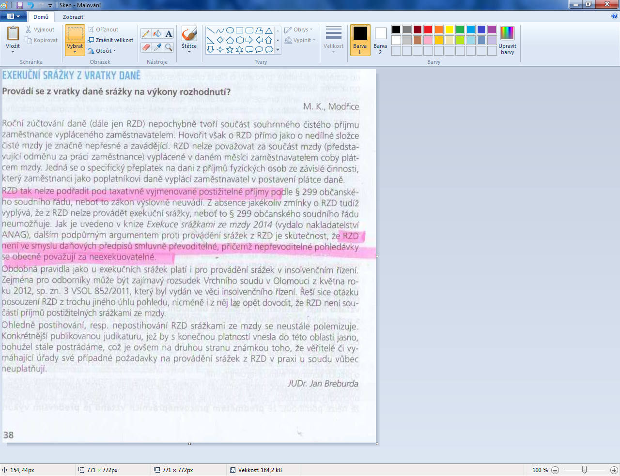

## Shrnutí pro Infomail

**Vztah ročního zúčtování a čistého příjmu pro exekuce**

Při zpracovávání ročního zúčtování za rok 2014 jsme zaznamenali nejasnosti, při  použití některých mzdových položek jako součást čistého příjmu pro účely exekucí.

Jedná se o tyto položky (vznikají při ročním zúčtování):

L10900 - Bonus měsíční daňový

L43000 - Vyrovnání ročního daň. bonusu

L41000 – Vyrovnání přeplatku na dani

Pokud má zaměstnanec, u kterého bylo provedeno roční zúčtování, v daném měsíci také exekuce, případně několik exekucí, dochází k nejasnostem, zda částky na těchto mzdových položkách použít jako součást čistého příjmu pro účely exekucí.

Zjišťovali jsme, jak se k situaci staví časopis Mzdová účetní a společnost Démonia Praha.

**Stanoviska**

Z „Měsíčního daňového bonusu (L10900)“ a z „Vyrovnání ročního daň. bonusu (L43000)“ se exekuce neprovádí, tyto částky do čistého příjmu pro exekuce nepatří.

U „Vyrovnání přeplatku na dani (L41000)“, který vznikl vlivem ročního zúčtování zaměstnavatele to tak jednoznačné není, některé zdroje se přiklání tam a jiné jinam.

Stanovisko Démonie je, že by se z položky „Vyrovnání přeplatku na dani (L41000)“ měla exekuce srazit, potvrzují to i exekutoři.

Oproti tomu časopis Mzdová účetní 2/2014 tvrdí, že se z „Vyrovnání přeplatku na dani (L41000)“ exekuce provádět nemá.

**Stanovisko BM – aneb jak to obejít**

Položka „Bonus měsíční daňový (L10900)“ je již nyní z čistého příjmu pro exekuce vyjmuta.

Položka „Vyrovnání ročního daň. bonusu (L43000)“ bude zapracována do výpočtu tak, aby byla z čistého příjmu pro exekuce vyjmuta.

Položka „Vyrovnání přeplatku na dani (L41000)“ zůstane v Bílém motýlovi započítána do čistého příjmu pro exekuce, exekuce se z ní tedy automaticky provede.

Nicméně společnosti, které se v tomto případě přiklání k opačnému řešení, tj. že z  „Vyrovnání přeplatku na dani (L41000)“ se exekuce neprovádí, si mohou do výplatního lístku zadat položku „Fiktivní příjem pro účely exekucí (M10000)“ a do ní mínusem zapsat částku, která je uvedena v položce z  „Vyrovnání přeplatku na dani (L41000)“.

Položka „Fiktivní příjem pro účely exekucí (M10000)“ slouží k tomu, aby bylo možné přičíst k čistému příjmu částku pro účely exekucí. Zadáme-li do položky „Fiktivní příjem pro účely exekucí (M10000)“ částku mínusem, odečte se tato od čistého příjmu pro účely exekucí.